Міністерство освіти і науки України
Національний технічний університет України
«Київський політехнічний інститут імені Ігоря Сікорського»
Факультет інформатики та обчислювальної техніки
Кафедра обчислювальної техніки

Лабораторна робота №2
з дисципліни
«Бази даних»
на тему

«Перетворення ER-діаграми на схему PostgreSQL

Виконали: Перевірив:
студентки групи ІМ-52 Хмельницький А. А.
Кондратюк Олександра Вікторівна
Номер в списку – 8
Матюшенко Анастасія Юріївна
Номер в списку – 11
Осадча Каріна Богданівна
Номер в списку – 13

Київ 2026

Мета роботи: навчитися транслювати концептуальну ER-діаграму у реляційну схему PostgreSQL, визначати типи даних, первинні й зовнішні ключі, налаштовувати обмеження цілісності та заповнювати базу даних тестовими даними.

Завдання: створити DDL-скрипт для побудови таблиць бази даних «Бібліотека», заповнити їх тестовими даними за допомогою DML-запитів та протестувати схему в середовищі pgAdmin.
1. Проєктування типів даних та обмежень для кожної таблиці
1. Book (Книга — загальна інформація про видання)
- book_id — SERIAL (або INT), PRIMARY KEY (унікальний ідентифікатор).
- title — VARCHAR(150), NOT NULL (назва книги, обов'язкове поле).
- ISBN — VARCHAR(20), UNIQUE, NOT NULL (міжнародний унікальний код книги).
- year_of_publication — INT, обмеження CHECK (year_of_publication > 0 AND year_of_publication <= 2026) (рік виходу, не може бути у майбутньому чи 0).
2. Copy (Фізичний примірник книжки)
- copy_id — SERIAL, PRIMARY KEY (унікальний інвентарний номер конкретної поличної книги).
- book_id — INT, FOREIGN KEY (посилання на загальну книгу в таблиці Book), NOT NULL.
- status — VARCHAR(20), обмеження CHECK (status IN ('доступна', 'на руках', 'списана')) (чи на полиці цей екземпляр).
3. Author (Автор)
- author_id — SERIAL, PRIMARY KEY.
- author_name — VARCHAR(100), NOT NULL (повне ім'я автора).
- country — VARCHAR(50) (країна).
4. BookAuthor (Зв'язок N:M між Книгами та Авторами)
- book_id — INT, FOREIGN KEY (посилання на Book).
- author_id — INT, FOREIGN KEY (посилання на Author).
- Складений ключ (Composite PK): PRIMARY KEY (book_id, author_id) (запобігає дублюванню пар книга-автор).
5. Reader (Читач)
- reader_id — SERIAL, PRIMARY KEY.
- reader_name — VARCHAR(100), NOT NULL (ПІБ читача).
- phone_number — VARCHAR(20) (номер телефону).
- email — VARCHAR(100), UNIQUE (електронна пошта, унікальна для кожного).
- registration_date — DATE, значення за замовчуванням DEFAULT CURRENT_DATE, NOT NULL (дата реєстрації).
- status — VARCHAR(20), обмеження CHECK (status IN ('активний', 'заблокований')), NOT NULL (статус облікового запису).
6. Borrowing (Позика / Транзакція видачі)
- borrowing_id — SERIAL, PRIMARY KEY.
- copy_id — INT, FOREIGN KEY (посилання на конкретний примірник у таблиці Copy), NOT NULL.
- reader_id — INT, FOREIGN KEY (посилання на читача в таблиці Reader), NOT NULL.
- borrow_date — DATE, значення за замовчуванням DEFAULT CURRENT_DATE, NOT NULL (дата взяття).
- due_date — DATE, NOT NULL, обмеження CHECK (due_date >= borrow_date) (термін здачі, не може бути раніше дати видачі).
- return_date — DATE, обмеження CHECK (return_date IS NULL OR return_date >= borrow_date) (фактична дата здачі; поки книга на руках, тут залишається NULL).
- fine_status — VARCHAR(20), значення за замовчуванням 'не прострочено', обмеження CHECK (fine_status IN ('не прострочено', 'прострочено')).
- fine_amount — NUMERIC(8,2), значення за замовчуванням 0.00, обмеження CHECK (fine_amount >= 0.00) (сума нарахованого штрафу в гривнях).
2. SQL-скрипт створення схеми (DDL)
DROP TABLE IF EXISTS Borrowing, BookAuthor, Copy, Reader, Author, Book CASCADE;
DROP TYPE IF EXISTS reader_status, copy_status, fine_status CASCADE;
CREATE TYPE reader_status AS ENUM ('active', 'blocked');
CREATE TYPE copy_status AS ENUM ('available', 'borrowed', 'discarded');
CREATE TYPE fine_status AS ENUM ('not overdue', 'overdue');
CREATE TABLE Book (
book_id SERIAL PRIMARY KEY,
title VARCHAR(150) NOT NULL,
ISBN VARCHAR(20) UNIQUE NOT NULL,
year_of_publication INT CHECK(year_of_publication > 0 AND year_of_publication <= EXTRACT(YEAR FROM CURRENT_DATE))
);
CREATE TABLE Author (
author_id SERIAL PRIMARY KEY,
author_name VARCHAR(100) NOT NULL,
country VARCHAR(50)
);
CREATE TABLE Reader (
reader_id SERIAL PRIMARY KEY,
reader_name VARCHAR(100) NOT NULL,
phone_number VARCHAR(20),
email VARCHAR(100) UNIQUE,
registration_date DATE NOT NULL DEFAULT CURRENT_DATE,
status VARCHAR(20) NOT NULL DEFAULT 'active' CHECK (status IN ('active', 'blocked'))
);
CREATE TABLE Copy (
copy_id SERIAL PRIMARY KEY,
book_id INT NOT NULL REFERENCES Book(book_id) ON DELETE CASCADE,
condition VARCHAR(50),
status VARCHAR(20) NOT NULL DEFAULT 'available' CHECK (status IN ('available', 'borrowed', 'discarded'))
);
CREATE TABLE BookAuthor (
book_id INT REFERENCES Book(book_id) ON DELETE CASCADE,
author_id INT REFERENCES Author(author_id) ON DELETE CASCADE,
PRIMARY KEY (book_id, author_id)
);
CREATE TABLE Borrowing (
borrowing_id SERIAL PRIMARY KEY,
copy_id INT NOT NULL REFERENCES Copy(copy_id),
reader_id INT NOT NULL REFERENCES Reader(reader_id),
borrow_date DATE NOT NULL DEFAULT CURRENT_DATE,
due_date DATE NOT NULL CHECK (due_date >= borrow_date),
return_date DATE CHECK (return_date IS NULL OR return_date >= borrow_date),
fine_status VARCHAR(20) NOT NULL DEFAULT 'not overdue' CHECK (fine_status IN ('not overdue', 'overdue')),
fine_amount NUMERIC(8,2) NOT NULL DEFAULT 0.00 CHECK (fine_amount >= 0.00)
);
INSERT INTO Author (author_name, country) VALUES
('Тарас Шевченко', 'Україна'),
('Брюс Еккель', 'США'),
('Антуан де Сент-Екзюпері', 'Франція');
INSERT INTO Book (title, ISBN, year_of_publication) VALUES
('Кобзар', '978-966-03-8000-0', 1840),
('Thinking in Java', '978-0131872486', 2006),
('Маленький принц', '978-966-942-000-1', 1943);
INSERT INTO Reader (reader_name, phone_number, email, status) VALUES
('Анастасія Матюшенко', '+380971112233', 'anastasia@example.com', 'active'),
('Олександра Кондратюк', '+380974445566', 'oleksandra@example.com', 'active'),
('Каріна Осадча', '+380977778899', 'karina@example.com', 'blocked');
INSERT INTO Copy (book_id, condition, status) VALUES
(1, 'good', 'available'),
(1, 'damaged', 'available'),
(2, 'new', 'borrowed'),
(2, 'good', 'available'),
(3, 'good', 'borrowed'),
(3, 'old', 'discarded');
INSERT INTO BookAuthor (book_id, author_id) VALUES
(1, 1),
(2, 2),
(3, 3);
INSERT INTO Borrowing (copy_id, reader_id, borrow_date, due_date, return_date, fine_status, fine_amount) VALUES
(3, 1, '2026-09-01', '2026-09-15', '2026-09-10', 'not overdue', 0.00),
(5, 2, '2026-09-05', '2026-09-19', NULL, 'not overdue', 0.00),
(1, 3, '2026-08-01', '2026-08-15', '2026-08-25', 'overdue', 50.00);
SELECT * FROM Book;
SELECT * FROM Author;
SELECT * FROM Reader;
SELECT * FROM Copy;
SELECT * FROM BookAuthor;
SELECT * FROM Borrowing;
3. SQL-скрипт вставки тестових даних (DML)
INSERT INTO Author (author_name, country) VALUES
('Тарас Шевченко', 'Україна'),
('Брюс Еккель', 'США'),
('Антуан де Сент-Екзюпері', 'Франція');
INSERT INTO Book (title, ISBN, year_of_publication) VALUES
('Кобзар', '978-966-03-8000-0', 1840),
('Thinking in Java', '978-0131872486', 2006),
('Маленький принц', '978-966-942-000-1', 1943);
INSERT INTO Reader (reader_name, phone_number, email, status) VALUES
('Анастасія Матюшенко', '+380971112233', 'anastasia@example.com', 'active'),
('Олександра Кондратюк', '+380974445566', 'oleksandra@example.com', 'active'),
('Каріна Осадча', '+380977778899', 'karina@example.com', 'blocked');
INSERT INTO Copy (book_id, condition, status) VALUES
(1, 'good', 'available'),
(1, 'damaged', 'available'),
(2, 'new', 'borrowed'),
(2, 'good', 'available'),
(3, 'good', 'borrowed'),
(3, 'old', 'discarded');
INSERT INTO BookAuthor (book_id, author_id) VALUES
(1, 1),
(2, 2),
(3, 3);
INSERT INTO Borrowing (copy_id, reader_id, borrow_date, due_date, return_date, fine_status, fine_amount) VALUES
(3, 1, '2026-09-01', '2026-09-15', '2026-09-10', 'not overdue', 0.00),
(5, 2, '2026-09-05', '2026-09-19', NULL, 'not overdue', 0.00),
(1, 3, '2026-08-01', '2026-08-15', '2026-08-25', 'overdue', 50.00);
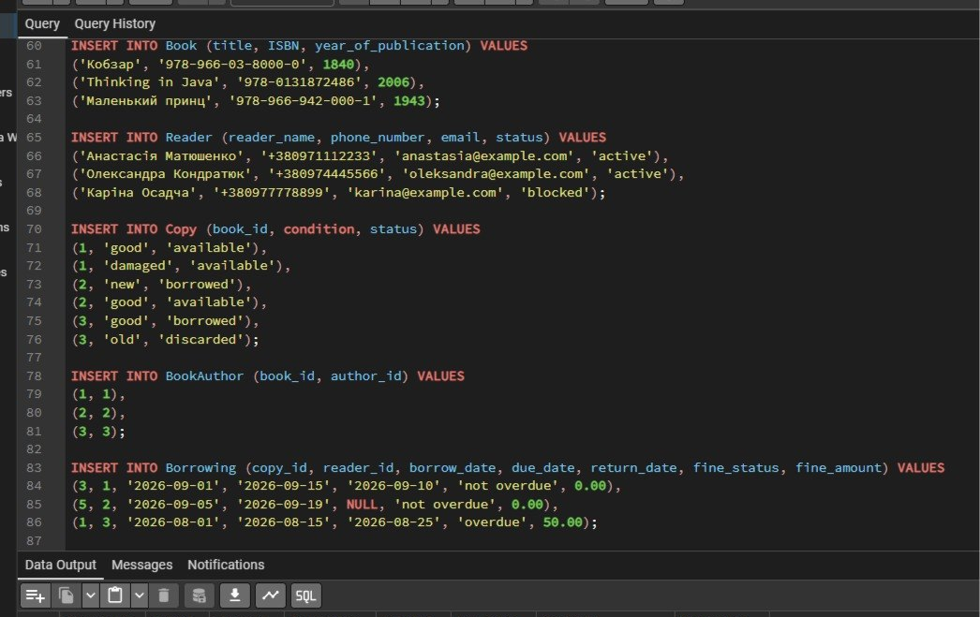
Рис.3.1. SQL-скрипт вставки тестових даних
4. SQL-скрипт перевірки (SELECT запити)
SELECT * FROM Book;
SELECT * FROM Author;
SELECT * FROM Reader;
SELECT * FROM Copy;
SELECT * FROM BookAuthor;
SELECT * FROM Borrowing;

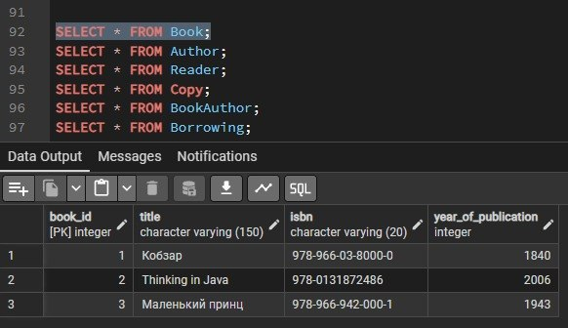
Рис.4.1 Вміст таблиці Book після виконання SELECT-запиту
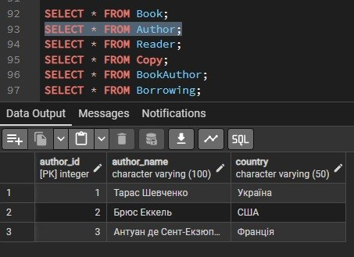
Рис.4.2. Вміст таблиці Author після виконання SELECT-запиту

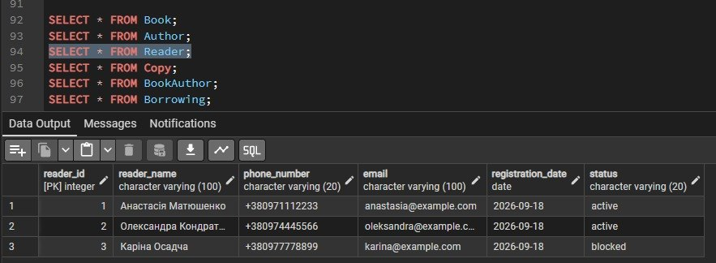
Рис.4.3. Вміст таблиці Reader після виконання SELECT-запиту
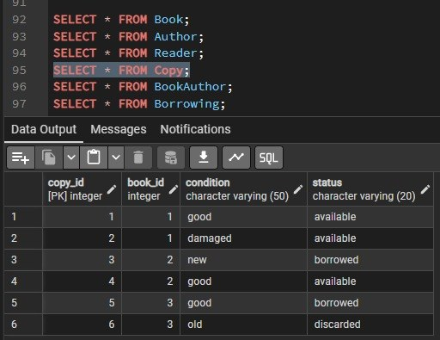
Рис.4.4. Вміст таблиці Copy після виконання SELECT-запиту

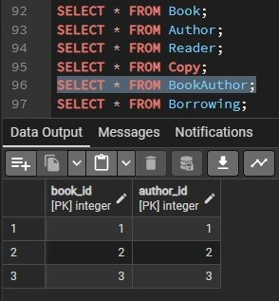
Рис.4.5. Вміст таблиці BookAuthor після виконання SELECT-запиту
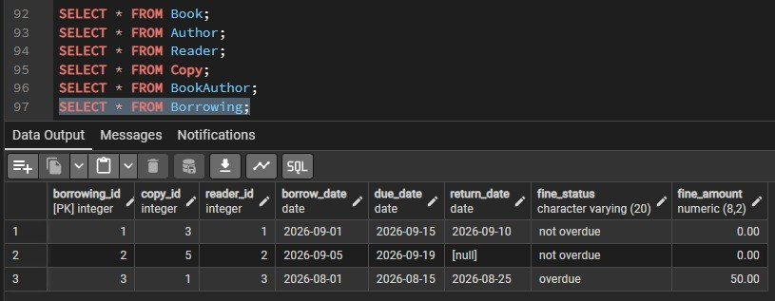
Рис.4.5. Вміст таблиці Borrowing після виконання SELECT-запиту
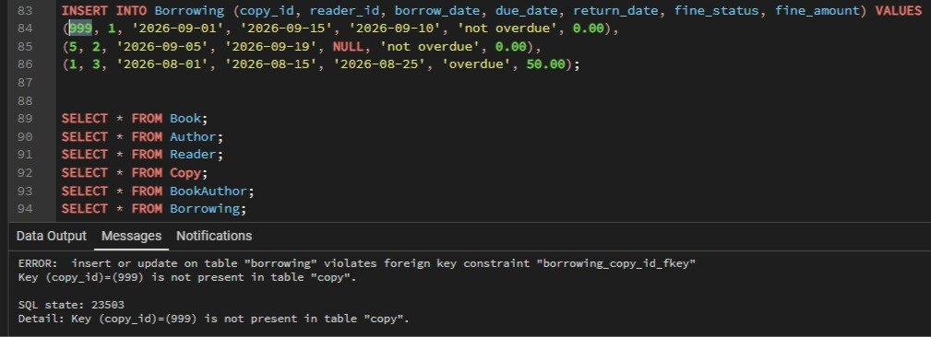
Рис.4.6 Помилка при введені copy_id, якого немає в таблиці Copy
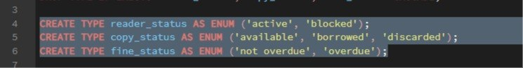
Рис.4.7 Додавання ENUM для статичних значень
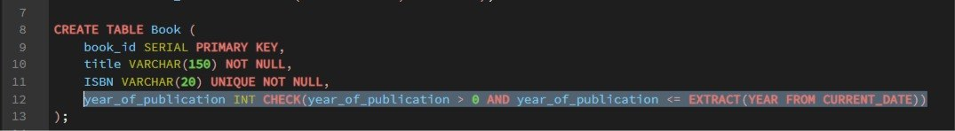
Рис.4.8 Додавання EXTRACT
Висновки: Під час виконання лабораторної роботи ми опанували етап перетворення концептуальної ER-діаграми на реляційну схему в середовищі PostgreSQL. Для системи управління бібліотекою було визначено відповідні типи даних, налаштовано первинні та зовнішні ключі (PK/FK), а також застосовано обмеження цілісності даних (NOT NULL, UNIQUE, CHECK, DEFAULT). На основі побудованої схеми було успішно виконано SQL-скрипти створення таблиць (DDL) та заповнення їх тестовими даними (DML), що підтверджено тестуванням у середовищі pgAdmin.

